< Feladattár

Ciscohoz köthető gyakorlati feladatok
- Szerző: Sallai András
- Copyright © Sallai András, 2018
- Licenc: CC Attribution-Share Alike 4.0 International
- Web: https://szit.hu

Besorolás nélkül

1001
- Konfigurálja a forgalomirányítót a következők szerint:
  - legyen a router neve: pam
  - legyen a router domain neve: ragasz.hu
  - a FastEthernet0 interfészhez rendelje az alábbi IP címet:
    - 192.168.101.1
  - belépéskor a lenti üzenet jelenjen meg (lásd a feladatok alatt)
  - a routeren állítson be telnet hozzáférést
    - a jelszó legyen: titok
  - állítson be jelszót a felhasználói mód számára
    - a jelszó legyen: titok
  - állítson be jelszót a privilegizált mód számára
    - a jelszó legyen: titok
=====================================================
Arany Internetszolgaltato
Belepes csak az Arany Internetszolgaltato
engedellyevel.
=====================================================

1002
Készítse el az alábbi topológiát:
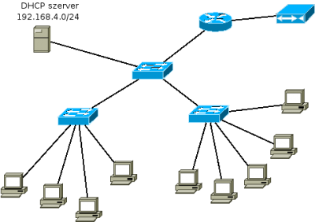
Állítsa be a DHCP szervert.

1003
Fizikai routeren végezze el a következőket:
- mentese a konfigurációt PC-re
- állítson be DHCP szolgáltatást
- állítson be ACL-t, ahol csak a telnet van engedélyezve

